上游能源市场：
图1-1 2010年国际原油现货价格走势（WTI）

受美国去年第四季度经济增长强劲以及美元走软等因素的提振，国际油价26日反弹接近每桶80美元水平。利好经济数据鼓舞了投资者对未来能源消费需求增长的信心。美国商务部当天公布的修正数据显示，去年第四季度美国国内生产总值按年率计算强劲增长了5.9％，高于此前公布的5.7％的增幅，创下美国经济6年多来最强劲的季度增幅。此外，2月份芝加哥采购经理人指数从1月份的61.5上升至62.6，这也是该指数连续第五个月上行。
与此同时，有报道指德国正在考虑通过其国有银行购买希腊国债来帮助希腊度过债务危机，欧元对美元汇率26日反转上升，美元走软刺激了市场对原油期货的风险偏好，为油价增加上行动力。
受以上因素影响，纽约商品交易所4月份交货的轻质原油期货价格26日盘中一度升至每桶79.98美元，收盘时报于每桶79.66美元，比前一个交易日上涨1.49美元。伦敦市场4月份交货的北海布伦特原油期货价格上涨1.30美元，收于每桶77.59美元。

亚洲主要市场
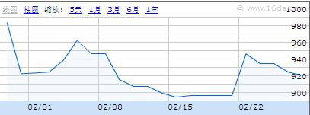

图1-2纯苯FOB韩国市场一月价格走势

节后首个交易周，亚洲纯苯市场再度呈现出寻货增加，市场价格小幅冲高的景象。特别是原油价格在首度冲破80美元的形势下，亚洲纯苯FOB韩国一度保持在940-950美元/吨的趋势上。但节后纯苯主要市场下游在高开低处的前提下市场采购放缓，下游囤货现象突出，码头库存剧增使得市场再度蒙上一层阴影，受此影响，亚洲纯苯市场在短暂触及950美元/吨后，市场再度陷入低迷，截止周五亚洲纯苯市场5月船货成交在920美金/吨FOB韩国，分别是 BIT to NB 和BIT to Shell，尽管原油市场冲高受阻，但亚洲原料市场的走低势必引发投资商的热忱，下周亚洲市场仍有引发冲高的可能。

国内主要市场：
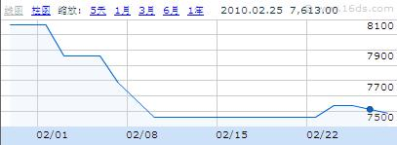
图1-3纯苯华东市场一月价格走势

节后首周，随着国内市场寻货气氛的好转，国内市场纯苯价格一度小幅攀升。节后首个交易日华东市场纯苯价格在7500-7600元/吨，由于节前纯苯市场大幅回落至920-925美元/吨，这使得部分持货商纯苯货源顿减，国内市场报价罕见。本周国内纯苯市场大单寻货集中于华北市场下游，出于预期市场的不确定性增加，寻货商对价格预期降低；由于持货商成本因素，华北市场报价高企在7600-7700元/吨，持货商出货意愿降低，市场寻货难度增加。
尽管原油市场冲高80美元/桶，华东市场小幅冲高在7600-7700元/吨，一手持货商华东市场反映在此价位有大单成交，但此价格未得到市场的有力支持，周五随着下游市场减持意愿增加，华东纯苯市场随之衰减至7500-7600元/吨。纵观全周市场纯苯市场交易，贸易商对后市仍旧持观望态度，预期采购意愿呈现出增长趋势，国内市场采购仍以按需采购，小单为主。
近期市场预测：
综上所述，Peter纯苯市场建议广大投资商，当前纯苯市场仍是以强势为主的垄断市场，且受上游原油市场的价格约束，受其下游宽泛，市场变动幅度较小。随着投资商信心的增加，国内下游市场采购势必会诱发，近期纯苯市场仍有冲高的可能。

本网观点，仅供参考，风险自理。

